Proiect:Baza de date

Peterca Andrei

1.Descrierea temei economice alese si a bazei de date

Buna ziua si bine ati venit😊.

Acest proiect contureaza in linii mari o baza de date sugestiva pentru o firma de asigurari. Aceasta este compusa din 5 tabele si am ales să creez o bază de date pentru o firmă de asigurări pentru că e un subiect actual și complex.

Asigurările sunt importante pentru că ne protejează de riscuri și ne oferă siguranță financiară. A lucra la această bază de date mi-a arătat cât de importante sunt informațiile organizate bine pentru a lua decizii bune și a oferi servicii de calitate clienților. Am vrut să înțeleg mai bine cum se interconectează diferitele informații într-o companie mare și cum se poate folosi tehnologia pentru a face lucrurile mai eficiente și mai clare. De asemenea, acest proiect mi-a dat șansa să îmi dezvolt abilitățile practice și să mă pregătesc pentru lumea reală a muncii. În esență, a fost o oportunitate grozavă de a învăța și de a mă pregăti pentru viitor.

Obiectivul proiectului: Proiectul își propune să creeze o bază de date structurată și eficientă pentru gestionarea activităților unei firme de asigurări.

Obiectivul principal este de a facilita stocarea, actualizarea și interogarea datelor legate de asigurați, polițele de asigurare, evenimentele asigurate și plățile de despăgubire, asigurând astfel un serviciu rapid și de încredere pentru clienți.

Descrierea tabelelor și atributelor:

1. Asigurati: Această tabelă stochează informații despre clienții firmei de asigurări.
   * + IDAsigurat (NUMBER(2)): Cheia primară, identificator unic pentru fiecare asigurat.
     + Nume, Prenume (VARCHAR(255)): Numele și prenumele asiguratului.
     + Adresa (VARCHAR(255)): Adresa de domiciliu a asiguratului.
     + NumarTelefon (VARCHAR(15)), Email (VARCHAR(255)): Contactele asiguratului.
2. PoliteDeAsigurare: Contine detalii despre polițele de asigurare emise.
   * + IDPolita (NUMBER(2)): Cheia primară, identificator unic pentru fiecare poliță. • TipAsigurare (VARCHAR(255)): Tipul poliței de asigurare (ex: viață, sănătate, auto).
     + DataIncheierii, DataExpirarii (DATE): Datele de început și sfârșit ale poliței. •

SumaAsigurata, PrimaDeAsigurare (NUMBER (10,2)): Suma asigurată și prima de asigurare.

* + - IDAsigurat (NUMBER(2)): Cheia străină care face legătura cu asiguratul titular al poliței.

1. EvenimenteAsigurate: Înregistrează evenimentele care sunt acoperite de polițe.
   * + IDEveniment (NUMBER(2)): Cheia primară, identificator unic pentru fiecare eveniment.
     + IDPolita (NUMBER(2)): Cheia străină ce face referire la polița sub care este înregistrat evenimentul.
     + TipEveniment, DescriereEveniment (VARCHAR(255)): Detalii despre eveniment.
2. PlatiDeDespagubire: Administrează plățile efectuate pentru evenimentele asigurate.
   * + IDPlata (NUMBER(2)): Cheia primară, identificator unic pentru fiecare plată.
     + IDEveniment (NUMBER(2)): Cheia străină ce face referire la evenimentul pentru care se face plata.
     + SumaPlata (NUMBER(10,2)): Suma plătită.
     + DataPlatii (DATE), ModalitatePlata (VARCHAR(255)): Data și modul în care s-a efectuat plata.
3. TipuriDeAcoperire: Cataloghează diferitele tipuri de acoperire pe care le poate oferi firma.
   * + IDTipAcoperire (NUMBER(2)): Cheia primară, identificator unic pentru fiecare tip de acoperire.
     + NumeAcoperire, DescriereAcoperire (VARCHAR(255), VARCHAR(60)): Numele și o descriere scurtă a tipului de acoperire. Restricțiile și tipurile de legături:

Restricții de integritate referențială sunt impuse între tabelele **PoliteDeAsigurare** și **Asigurati**, **EvenimenteAsigurate** și **PoliteDeAsigurare**, și **PlatiDeDespagubire** și **EvenimenteAsigurate** prin chei străine.

* + - Toate ID-urile sunt definite ca chei primare pentru a asigura unicitatea înregistrărilor în tabele.
    - Tabelele sunt legate logic, astfel încât un asigurat poate avea multiple polițe, o poliță poate acoperi multiple evenimente, iar pentru un eveniment se pot efectua multiple plăți.

2.Schema conceptuala pentru modelarea temei alese

(este aceiasi pe care am postat-o si in luna Decembrie, dar o mai pun inca o data aici.)

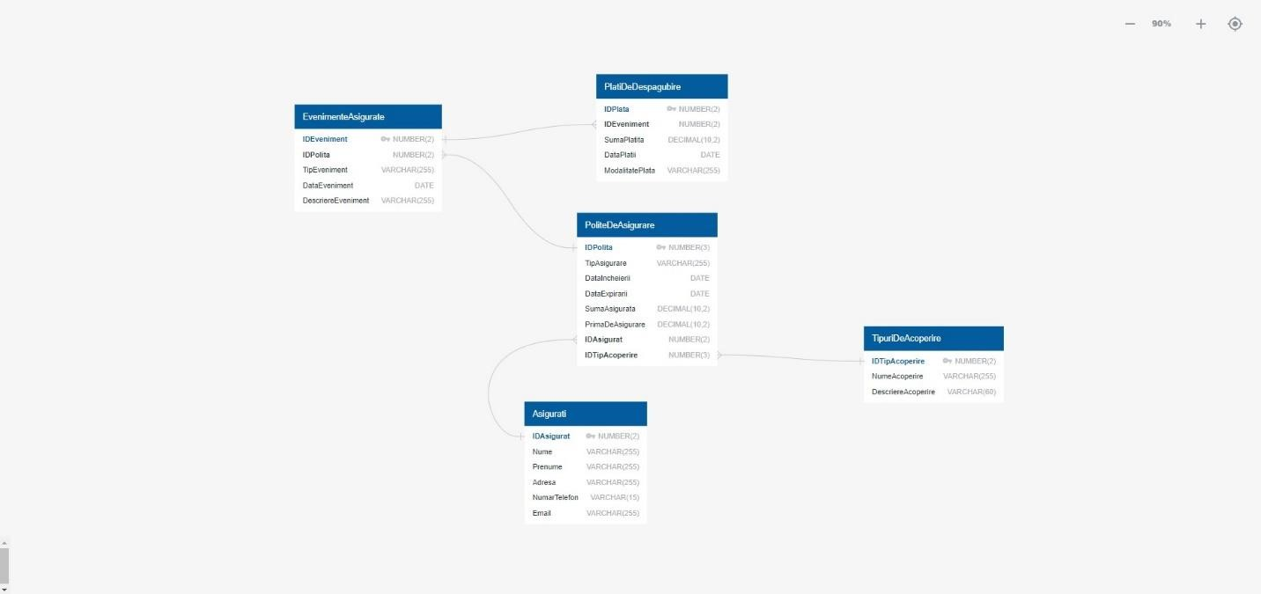

3.Dovada cu inregistrarea formata din numele meu.

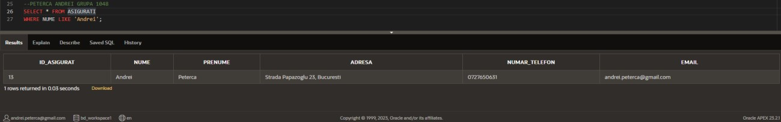

4.1 Scriptul intreg al bazei de date, care include crearea tabelelor si introducerea inregistrarilor + capturile de ecran aferente

-- Șterge tabelul PlatiDeDespagubire

DROP TABLE PlatiDeDespagubire;

-- Șterge tabelul EvenimenteAsigurate

DROP TABLE EvenimenteAsigurate;

-- Șterge tabelul PoliteDeAsigurare

DROP TABLE PoliteDeAsigurare;

-- Șterge tabelul ASIGURATI

DROP TABLE ASIGURATI;

-- Șterge tabelul TipuriDeAcoperire

DROP TABLE TipuriDeAcoperire;

CREATE TABLE ASIGURATI

(

id_asigurat NUMBER(2) CONSTRAINT pk_ASIGURATI PRIMARY KEY, prenume VARCHAR2(300), nume VARCHAR2(300), adresa VARCHAR2(300), numar_telefon VARCHAR2(10), email VARCHAR2(300)

);

CREATE TABLE TipuriDeAcoperire (

ID_TipAcoperire NUMBER(3) CONSTRAINT pk_TipuriDeAcoperire PRIMARY KEY,

NumeAcoperire VARCHAR(300),

DescriereAcoperire VARCHAR(100)

);

CREATE TABLE PoliteDeAsigurare (

IDPolita NUMBER(3) CONSTRAINT pk_PoliteDeAsigurare PRIMARY KEY,

TipAsigurare VARCHAR2(300),

DataIncheierii DATE,

DataExpirarii DATE,

SumaAsigurata NUMBER(10,2), PrimaDeAsigurare NUMBER(10,2), id_asigurat NUMBER(2), CONSTRAINT fk_PoliteDeAsigurare0 FOREIGN KEY (id_asigurat) REFERENCES ASIGURATI(id_asigurat),

IDTipAcoperire NUMBER(3),

CONSTRAINT fk_PoliteDeAsigurare1 FOREIGN KEY (IDTipAcoperire) REFERENCES TipuriDeAcoperire(ID_TipAcoperire)

);

CREATE TABLE EvenimenteAsigurate (

ID_Eveniment NUMBER(2) CONSTRAINT pk_EvenimenteAsigurate PRIMARY KEY,

IDPolita NUMBER(3),

CONSTRAINT fk_EvenimenteAsigurate FOREIGN KEY (IDPolita) REFERENCES PoliteDeAsigurare(IDPolita),

TipEveniment VARCHAR2(300),

DataEveniment DATE,

DescriereEveniment VARCHAR2(300)

);

CREATE TABLE PlatiDeDespagubire (

IDPlata NUMBER(2) CONSTRAINT pk_PlatiDeDespagubire PRIMARY KEY,

ID_Eveniment NUMBER(2),

SumaPlata NUMBER(10,2),

DataPlatii DATE,

ModalitatePlata VARCHAR2(300),

CONSTRAINT fk_PlatiDeDespagubire FOREIGN KEY (ID_Eveniment) REFERENCES EvenimenteAsigurate(ID_Eveniment)

);

--1.RENAME CREATE ALTER DROP

ALTER TABLE PoliteDeAsigurare RENAME COLUMN IDPolita TO ID_Polita;

ALTER TABLE EvenimenteAsigurate RENAME COLUMN IDPolita TO ID_Polita;

ALTER TABLE PoliteDeAsigurare RENAME COLUMN IDTipAcoperire TO ID_TipAcoperire;

ALTER TABLE PlatiDeDespagubire RENAME COLUMN IDPlata TO ID_Plata;

CREATE TABLE TESTE(

test1 varchar(3)

);

DROP TABLE TESTE;

--2.LMD - INSERT UPDATE DELETE MERGE

INSERT INTO ASIGURATI VALUES (1, 'Ion', 'Popescu', 'Strada Libertatii 10, Bucuresti', '0712345678', 'ion.popescu@gmail.com');

INSERT INTO ASIGURATI VALUES (2, 'Maria', 'Ionescu', 'Strada Mihai Viteazu 22, Cluj-Napoca', '0712345679', 'maria.ionescu@gmail.com');

INSERT INTO ASIGURATI VALUES (3, 'Elena', 'Voinea', 'Strada Pacii 35, Timisoara', '0712345680', 'elena.voinea@gmail.com');

INSERT INTO ASIGURATI VALUES (4, 'Vlad', 'Dragomir', 'Strada Luminii 45, Iasi', '0712345681', 'vlad.dragomir@gmail.com');

INSERT INTO ASIGURATI VALUES (5, 'Ana', 'Marin', 'Strada Florilor 56, Brasov', '0712345682', 'ana.marin@gmail.com');

INSERT INTO ASIGURATI VALUES (6, 'Bogdan', 'Dumitru', 'Strada Unirii 78, Constanta', '0712345683', 'bogdan.dumitru@gmail.com');

INSERT INTO ASIGURATI VALUES (7, 'Carmen', 'Stoica', 'Strada Castanilor 90, Sibiu', '0712345684', 'carmen.stoica@gmail.com');

INSERT INTO ASIGURATI VALUES (8, 'Doru', 'Luca', 'Strada Mesteacanului 12, Galati', '0712345685', 'doru.luca@gmail.com');

INSERT INTO ASIGURATI VALUES (9, 'Ema', 'Pop', 'Strada Frasinului 23, Oradea', '0712345686', 'ema.pop@gmail.com');

INSERT INTO ASIGURATI VALUES (10, 'Florin', 'Ilie', 'Strada Gorunului 34, Craiova', '0712345687', 'florin.ilie@gmail.com');

INSERT INTO ASIGURATI VALUES (11, 'Georgiana', 'Albu', 'Strada Stejarului 45, Arad', '0712345688', 'georgiana.albu@gmail.com');

INSERT INTO ASIGURATI VALUES (12, 'Horia', 'Vasilescu', 'Strada Ulmului 56, Pitesti', '0712345689', 'horia.vasilescu@gmail.com');

INSERT INTO ASIGURATI VALUES (13,'Andrei','Peterca','Strada Papazoglu 23,

Bucuresti','0727650631', 'andrei.peterca@gmail.com');

INSERT INTO TipuriDeAcoperire VALUES (1, 'Asigurare de Viata', 'Acoperă decesul din orice cauză.');

INSERT INTO TipuriDeAcoperire VALUES (2, 'Asigurare de Sanatate', 'Acoperire medicala pentru boli si accidente.');

INSERT INTO TipuriDeAcoperire VALUES (3, 'Asigurare Auto', 'Acoperire pentru daune auto.');

INSERT INTO TipuriDeAcoperire VALUES (4, 'Asigurare de Locuinta', 'Acoperire pentru daune la locuinta.');

INSERT INTO TipuriDeAcoperire VALUES (5, 'Asigurare de Calatorie', 'Acoperire pentru incidente în timpul călătoriilor.');

INSERT INTO TipuriDeAcoperire VALUES (6, 'Asigurare de Responsabilitate Civila', 'Acoperire pentru daune cauzate altora.');

INSERT INTO TipuriDeAcoperire VALUES (7, 'Asigurare Agricola', 'Acoperire pentru riscuri in agricultura.');

INSERT INTO TipuriDeAcoperire VALUES (8, 'Asigurare de Accidente', 'Acoperire pentru accidente personale.');

INSERT INTO TipuriDeAcoperire VALUES (9, 'Asigurare Maritima', 'Acoperire pentru riscuri maritime.');

INSERT INTO TipuriDeAcoperire VALUES (10, 'Asigurare de Credit', 'Acoperire pentru neplata creditelor.');

INSERT INTO TipuriDeAcoperire VALUES (11, 'Asigurare de Transport', 'Acoperire pentru daune în timpul transportului.');

INSERT INTO TipuriDeAcoperire VALUES (12, 'Asigurare de Animale', 'Acoperire pentru animale de companie.');

INSERT INTO PoliteDeAsigurare VALUES (101, 'Asigurare Completa Auto', TO_DATE('2024-0101','YYYY-MM-DD'), TO_DATE('2025-01-01','YYYY-MM-DD'), 1000, 100, 1, 3);

INSERT INTO PoliteDeAsigurare VALUES (102, 'Asigurare de Locuinta', TO_DATE('2024-0201','YYYY-MM-DD'), TO_DATE('2025-02-01','YYYY-MM-DD'), 500, 50, 2, 4);

INSERT INTO PoliteDeAsigurare VALUES (103, 'Asigurare de Sanatate', TO_DATE('2024-0301','YYYY-MM-DD'), TO_DATE('2025-03-01','YYYY-MM-DD'), 300, 30, 3, 2);

INSERT INTO PoliteDeAsigurare VALUES (104, 'Asigurare de Viata', TO_DATE('2024-04-01','YYYYMM-DD'), TO_DATE('2025-04-01','YYYY-MM-DD'), 400, 40, 4, 1);

INSERT INTO PoliteDeAsigurare VALUES (105, 'Asigurare de Calatorie', TO_DATE('2024-0501','YYYY-MM-DD'), TO_DATE('2025-05-01','YYYY-MM-DD'), 200, 20, 5, 5);

INSERT INTO PoliteDeAsigurare VALUES (106, 'Asigurare Auto', TO_DATE('2024-06-01','YYYYMM-DD'), TO_DATE('2025-06-01','YYYY-MM-DD'), 600, 60, 6, 3);

INSERT INTO PoliteDeAsigurare VALUES (107, 'Asigurare Agricola', TO_DATE('2024-07-01','YYYY-

MM-DD'), TO_DATE('2025-07-01','YYYY-MM-DD'), 700, 70, 7, 7);

INSERT INTO PoliteDeAsigurare VALUES (108, 'Asigurare de Animale', TO_DATE('2024-0801','YYYY-MM-DD'), TO_DATE('2025-08-01','YYYY-MM-DD'), 800, 80, 8, 12);

INSERT INTO PoliteDeAsigurare VALUES (109, 'Asigurare de Transport', TO_DATE('2024-0901','YYYY-MM-DD'), TO_DATE('2025-09-01','YYYY-MM-DD'), 900, 90, 9, 11);

INSERT INTO PoliteDeAsigurare VALUES (110, 'Asigurare de Credit', TO_DATE('2024-10-01','YYYYMM-DD'), TO_DATE('2025-10-01','YYYY-MM-DD'), 100, 10, 10, 10);

INSERT INTO PoliteDeAsigurare VALUES (111, 'Asigurare de Accidente', TO_DATE('2024-11-

01','YYYY-MM-DD'), TO_DATE('2025-11-01','YYYY-MM-DD'), 1100, 110, 11, 8);

INSERT INTO PoliteDeAsigurare VALUES (112, 'Asigurare Maritima', TO_DATE('2024-12-01','YYYYMM-DD'), TO_DATE('2025-12-01','YYYY-MM-DD'), 1200, 120, 12, 9);

-- Asiguratul cu ID 2 detine acum 3 polite de asigurare

INSERT INTO PoliteDeAsigurare VALUES (113, 'Asigurare de Sanatate Premium', TO_DATE('202403-01','YYYY-MM-DD'), TO_DATE('2025-03-01','YYYY-MM-DD'), 300, 30, 2, 2);

INSERT INTO PoliteDeAsigurare VALUES (114, 'Asigurare de Locuinta Plus', TO_DATE('2024-0401','YYYY-MM-DD'), TO_DATE('2025-04-01','YYYY-MM-DD'), 400, 40, 2, 4);

-- Asiguratul cu ID 3 detine acum 2 polite de asigurare

INSERT INTO PoliteDeAsigurare VALUES (115, 'Asigurare de Viata Plus', TO_DATE('2024-0501','YYYY-MM-DD'), TO_DATE('2025-05-01','YYYY-MM-DD'), 500, 50, 3, 1);

INSERT INTO PoliteDeAsigurare VALUES (116, 'Asigurare de Calatorie Extra', TO_DATE('2024-0601','YYYY-MM-DD'), TO_DATE('2025-06-01','YYYY-MM-DD'), 250, 25, 3, 5);

-- Asiguratul cu ID 4 detine acum 2 polite de asigurare

INSERT INTO PoliteDeAsigurare VALUES (117, 'Asigurare Auto Premium', TO_DATE('2024-0701','YYYY-MM-DD'), TO_DATE('2025-07-01','YYYY-MM-DD'), 750, 75, 4, 3);

INSERT INTO PoliteDeAsigurare VALUES (118, 'Asigurare de Sanatate Basic', TO_DATE('2024-08-

01','YYYY-MM-DD'), TO_DATE('2025-08-01','YYYY-MM-DD'), 350, 35, 4, 2);

DELETE FROM EvenimenteAsigurate;

INSERT INTO EvenimenteAsigurate VALUES (1, 101, 'Accident rutier minor', TO_DATE('2024-0315','YYYY-MM-DD'), 'Coliziune ușoară în parcare.');

INSERT INTO EvenimenteAsigurate VALUES (2, 101, 'Accident rutier major', TO_DATE('2024-0415','YYYY-MM-DD'), 'Coliziune frontală cu daune majore.');

INSERT INTO EvenimenteAsigurate VALUES (3, 102, 'Inundație bucătărie', TO_DATE('2024-0515','YYYY-MM-DD'), 'Țeavă spartă care a inundat bucătăria.');

INSERT INTO EvenimenteAsigurate VALUES (4, 102, 'Inundație subsol', TO_DATE('2024-0615','YYYY-MM-DD'), 'Inundații datorate ploilor torențiale.');

INSERT INTO EvenimenteAsigurate VALUES (5, 103, 'Boală cronică', TO_DATE('2024-07-15','YYYYMM-DD'), 'Diagnosticat cu diabet.');

INSERT INTO EvenimenteAsigurate VALUES (6, 104, 'Deces', TO_DATE('2024-08-15','YYYY-MMDD'), 'Deces datorat unui accident.');

INSERT INTO EvenimenteAsigurate VALUES (7, 105, 'Accident în vacanță', TO_DATE('2024-0915','YYYY-MM-DD'), 'Fractură de picior pe pârtia de ski.');

INSERT INTO EvenimenteAsigurate VALUES (8, 106, 'Furt auto', TO_DATE('2024-10-15','YYYYMM-DD'), 'Mașina a fost furată din fața casei.');

INSERT INTO EvenimenteAsigurate VALUES (9, 107, 'Daune culturi agricole', TO_DATE('2024-1115','YYYY-MM-DD'), 'Grindină puternică a distrus culturile.');

INSERT INTO EvenimenteAsigurate VALUES (10, 108, 'Accident animal de companie', TO_DATE('2024-12-15','YYYY-MM-DD'), 'Câinele a fost lovit de o mașină.');

INSERT INTO EvenimenteAsigurate VALUES (11, 109, 'Daune în transport', TO_DATE('2025-0115','YYYY-MM-DD'), 'Marfa avariată în timpul transportului.');

INSERT INTO EvenimenteAsigurate VALUES (12, 110, 'Default de plată', TO_DATE('2025-0215','YYYY-MM-DD'), 'Neplată a ratei creditului pentru 3 luni.');

INSERT INTO EvenimenteAsigurate VALUES (13, 101, 'Furt accesorii auto', TO_DATE('2024-0320','YYYY-MM-DD'), 'Furtul roților din parcare.');

INSERT INTO EvenimenteAsigurate VALUES (14, 101, 'Daune cauzate de natură', TO_DATE('202404-15','YYYY-MM-DD'), 'Avarii datorate căderii unui copac pe vehicul.');

INSERT INTO EvenimenteAsigurate VALUES (15, 101, 'Vandalism', TO_DATE('2024-05-10','YYYY-

MM-DD'), 'Vandalizare cu graffiti în parcarea subterană.');

DELETE FROM PlatiDeDespagubire;

INSERT INTO PlatiDeDespagubire VALUES (1, 1, 500, TO_DATE('2024-03-16','YYYY-MM-DD'), 'Transfer Bancar');

INSERT INTO PlatiDeDespagubire VALUES (2, 2, 15000, TO_DATE('2024-04-16','YYYY-MM-DD'), 'Card de Credit');

INSERT INTO PlatiDeDespagubire VALUES (3, 3, 2000, TO_DATE('2024-05-16','YYYY-MM-DD'), 'Numerar');

INSERT INTO PlatiDeDespagubire VALUES (4, 4, 3000, TO_DATE('2024-06-16','YYYY-MM-DD'), 'Transfer Bancar');

INSERT INTO PlatiDeDespagubire VALUES (5, 5, 1000, TO_DATE('2024-07-16','YYYY-MM-DD'), 'Card de Credit');

INSERT INTO PlatiDeDespagubire VALUES (6, 6, 7000, TO_DATE('2024-08-16','YYYY-MM-DD'), 'Numerar');

INSERT INTO PlatiDeDespagubire VALUES (7, 7, 1200, TO_DATE('2024-09-16','YYYY-MM-DD'), 'Transfer Bancar');

INSERT INTO PlatiDeDespagubire VALUES (8, 8, 900, TO_DATE('2024-10-16','YYYY-MM-DD'), 'Card de Credit');

INSERT INTO PlatiDeDespagubire VALUES (9, 9, 1500, TO_DATE('2024-11-16','YYYY-MM-DD'), 'Numerar');

INSERT INTO PlatiDeDespagubire VALUES (10, 10, 11000, TO_DATE('2024-12-16','YYYY-MM-DD'), 'Transfer Bancar');

INSERT INTO PlatiDeDespagubire VALUES (11, 11, 300, TO_DATE('2025-01-16','YYYY-MM-DD'), 'Card de Credit');

INSERT INTO PlatiDeDespagubire VALUES (12, 12, 2000, TO_DATE('2025-02-16','YYYY-MM-DD'), 'Numerar');

INSERT INTO PlatiDeDespagubire VALUES (13, 1, 200, TO_DATE('2024-03-18','YYYY-MM-DD'), 'Transfer bancar');

INSERT INTO PlatiDeDespagubire VALUES (14, 1, 300, TO_DATE('2024-03-19','YYYY-MM-DD'), 'Card de credit');

INSERT INTO PlatiDeDespagubire VALUES (15, 1, 150, TO_DATE('2024-03-20','YYYY-MM-DD'), 'Numerar');

CREATE TABLE AgentiVanzari (

IDAgent NUMBER(3) PRIMARY KEY,

Nume VARCHAR2(255),

Prenume VARCHAR2(255),

ID_Polita NUMBER(3),

DataAngajarii DATE,

Regiune VARCHAR2(255),

CONSTRAINT fk_AgentiVanzari_PoliteDeAsigurare FOREIGN KEY (ID_Polita) REFERENCES PoliteDeAsigurare(ID_Polita)

);

-- Adăugăm o coloană pentru emailul agentului

ALTER TABLE AgentiVanzari ADD Email VARCHAR2(255);

-- Modificăm coloana Regiune pentru a NU permite valori NULL

ALTER TABLE AgentiVanzari MODIFY Regiune VARCHAR2(255) NOT NULL;

--Introducem o inregistrare

INSERT INTO AgentiVanzari (IDAgent, Nume, Prenume, ID_Polita, DataAngajarii, Regiune, Email)

VALUES (1, 'Ionescu', 'Andrei', 102, TO_DATE('01-APR-2021', 'DD-MON-YYYY'), 'Sud-Est', 'andrei.ionescu@example.com');

-- Actualizăm regiunea și emailul pentru agentul cu ID-ul 1

UPDATE AgentiVanzari

SET Regiune = 'Sud-Vest', Email = 'a.ionescu@asigurari.com'

WHERE IDAgent = 1;

-- Înlăturăm cheia străină temporar pentru a permite actualizări la tabela PoliteDeAsigurare

ALTER TABLE AgentiVanzari DROP CONSTRAINT fk_AgentiVanzari_PoliteDeAsigurare;

-- Adăugăm restricția înapoi după efectuarea actualizărilor

ALTER TABLE AgentiVanzari

ADD CONSTRAINT fk_AgentiVanzari_PoliteDeAsigurare FOREIGN KEY (ID_Polita) REFERENCES PoliteDeAsigurare(ID_Polita);

-- Ștergem tabela `AgentiVanzari` si o recuperam

DROP TABLE AgentiVanzari;

FLASHBACK TABLE AgentiVanzari TO BEFORE DROP;

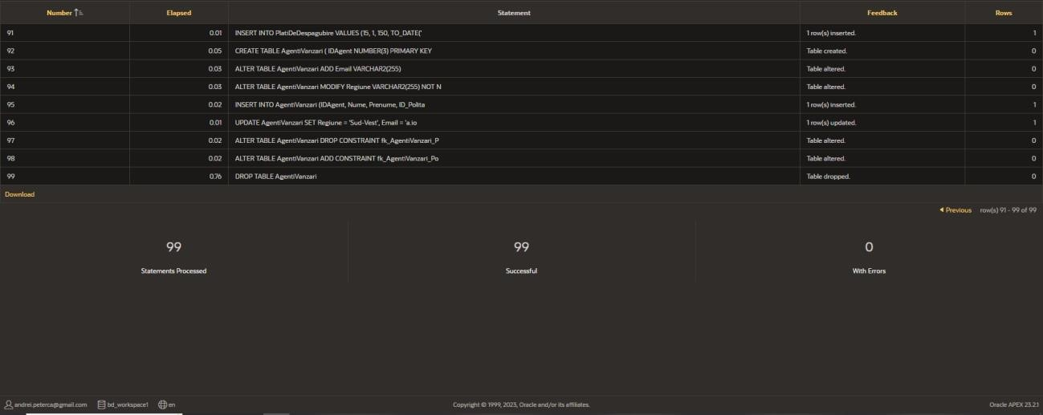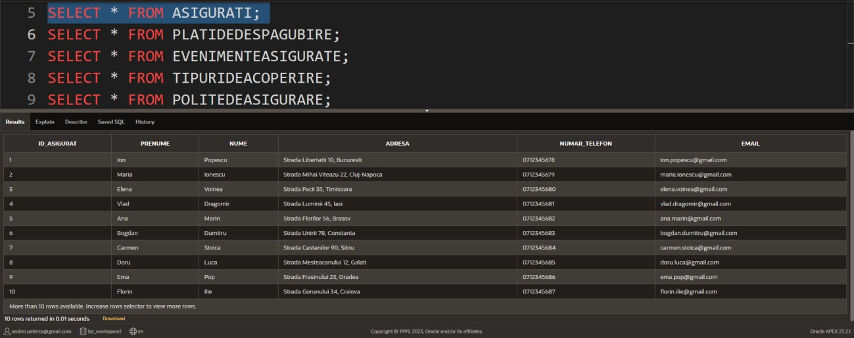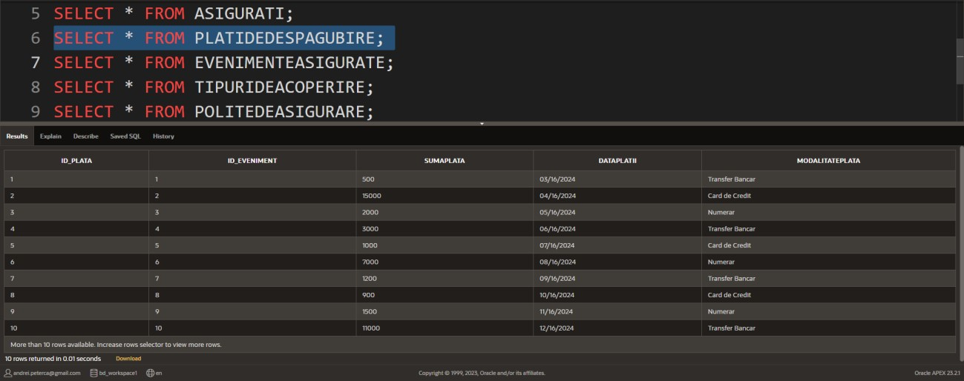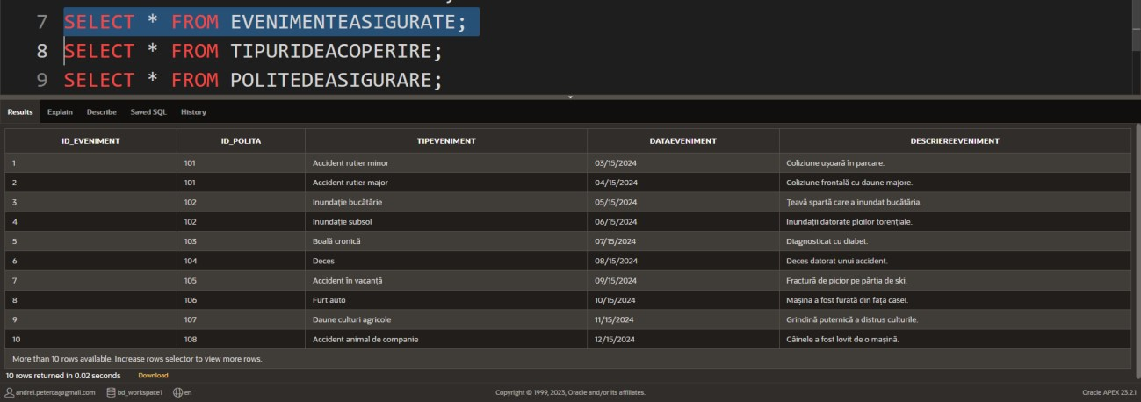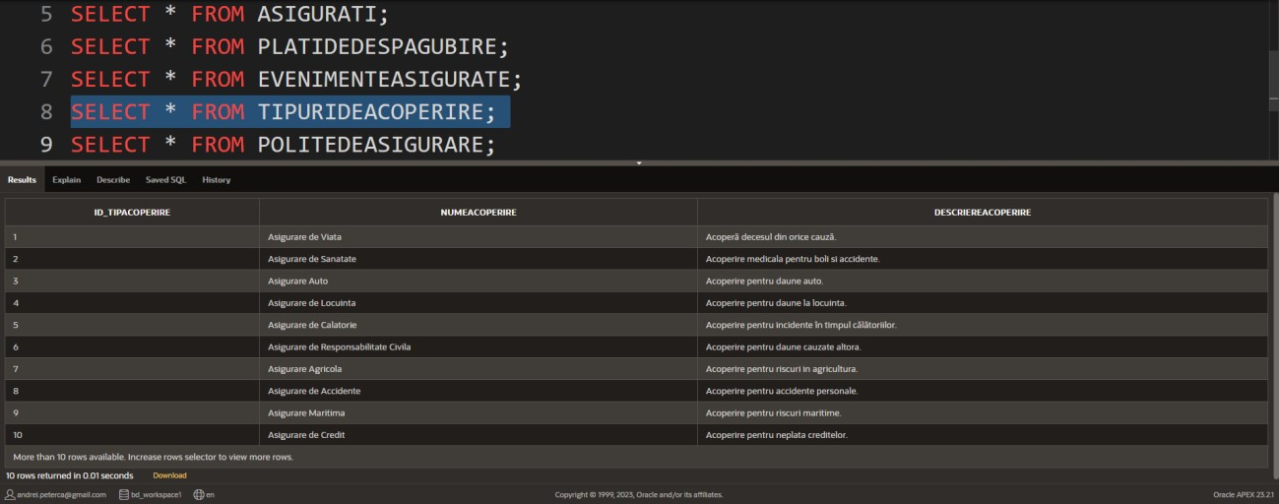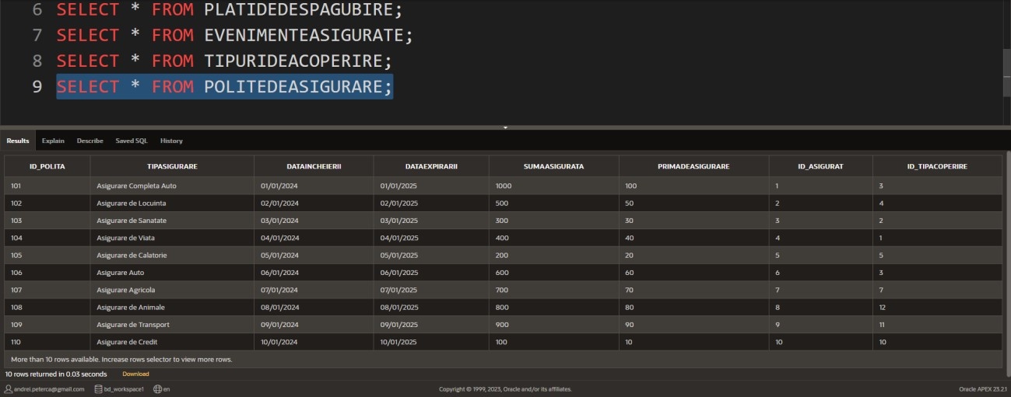

4.2 Exercitii cu interogari diverse

1.

--Selecteaza numele, prenumele asiguratilor si data incheierii politei formata,

--pentru sumele asigurate mai mari de 500 si date de expirare dupa 01-01-2025

SELECT nume, prenume, TO_CHAR(DataIncheierii, 'DD-MM-YYYY') AS Data_Incheierii

FROM PoliteDeAsigurare P , Asigurati A

WHERE P.id_asigurat = A.id_asigurat AND SumaAsigurata > 500 AND DataExpirarii >= TO_DATE('01-01-2025', 'DD-MM-YYYY');

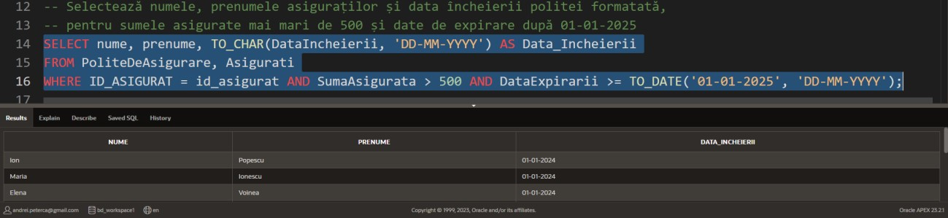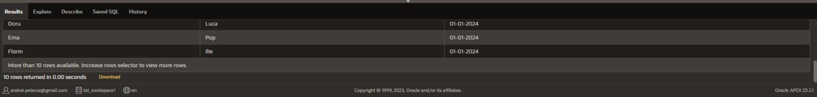

2.

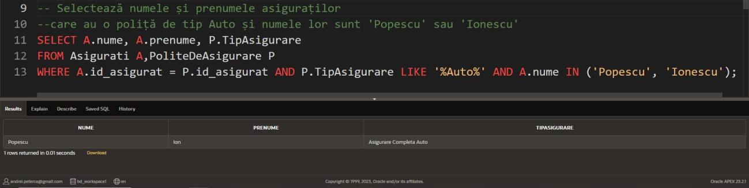

-- Selectează numele și prenumele asiguraților

--care au o poliță de tip Auto și numele lor sunt 'Popescu' sau 'Ionescu'

SELECT A.nume, A.prenume, P.TipAsigurare

FROM Asigurati A,PoliteDeAsigurare P

WHERE A.id_asigurat = P.id_asigurat AND P.TipAsigurare LIKE '%Auto%' AND A.nume IN ('Popescu', 'Ionescu');

3.

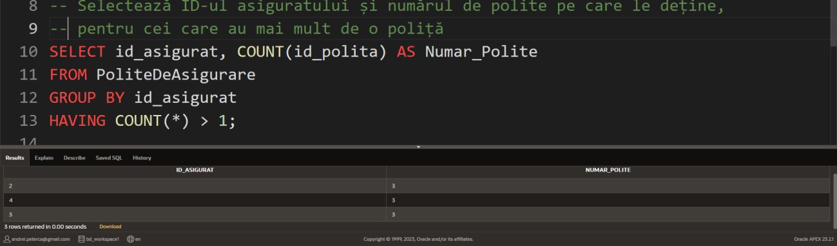

-- Selectează ID-ul asiguratului și numărul de polite pe care le deține,

-- pentru cei care au mai mult de o poliță

SELECT id_asigurat, COUNT(id_polita) AS Numar_Polite

FROM PoliteDeAsigurare

GROUP BY id_asigurat

HAVING COUNT(id_polita) > 1;

4.

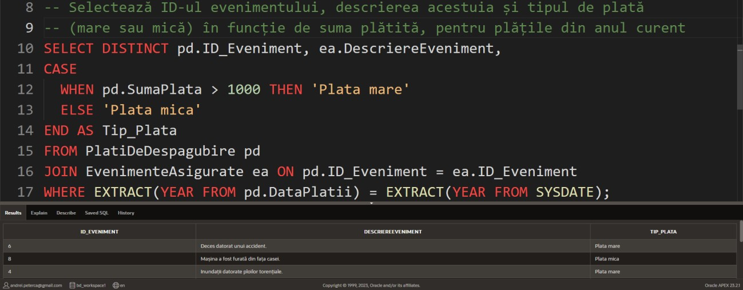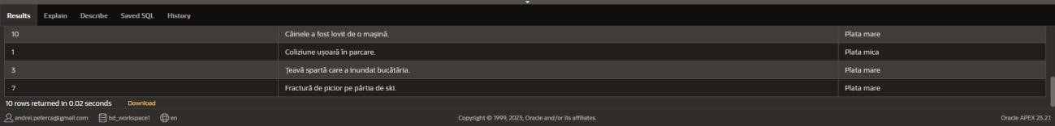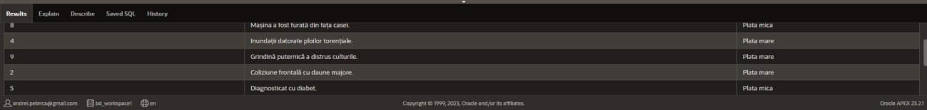

-- Selectează ID-ul evenimentului, descrierea acestuia și tipul de plată

-- (mare sau mică) în funcție de suma plătită, pentru plățile din anul curent

SELECT DISTINCT pd.ID_Eveniment, ea.DescriereEveniment,

CASE

WHEN pd.SumaPlata > 1000 THEN 'Plata mare'

ELSE 'Plata mica'

END AS Tip_Plata

FROM PlatiDeDespagubire pd

JOIN EvenimenteAsigurate ea ON pd.ID_Eveniment = ea.ID_Eveniment

WHERE EXTRACT(YEAR FROM pd.DataPlatii) = EXTRACT(YEAR FROM SYSDATE);

5.

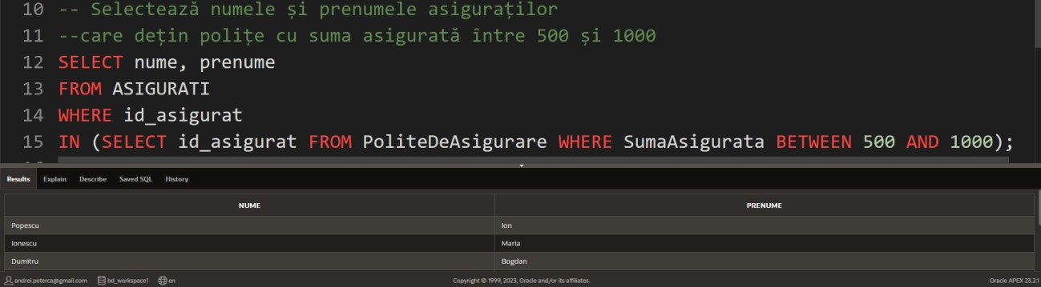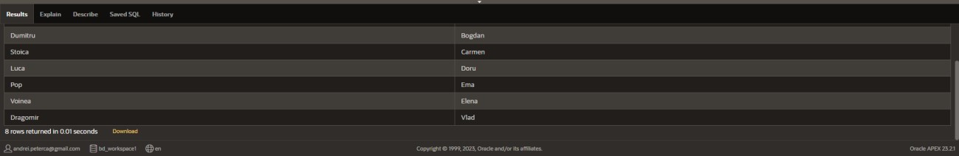

-- Selectează numele și prenumele asiguraților

--care dețin polițe cu suma asigurată între 500 și 1000

SELECT nume, prenume

FROM ASIGURATI

WHERE id_asigurat

IN (SELECT id_asigurat FROM PoliteDeAsigurare WHERE SumaAsigurata BETWEEN 500 AND 1000);

6.

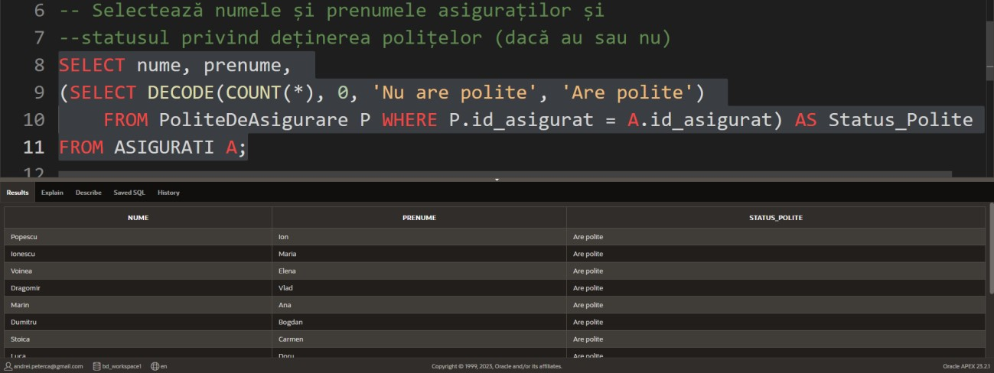

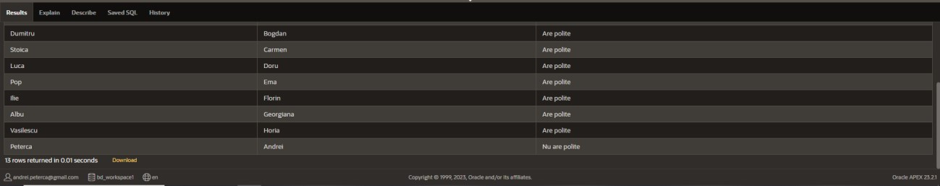

-- Selectează numele și prenumele asiguraților și

--statusul privind deținerea polițelor (dacă au sau nu)

SELECT nume, prenume,

(SELECT DECODE(COUNT(*), 0, 'Nu are polite', 'Are polite')

FROM PoliteDeAsigurare P WHERE P.id_asigurat = A.id_asigurat) AS Status_Polite FROM ASIGURATI A;

7.

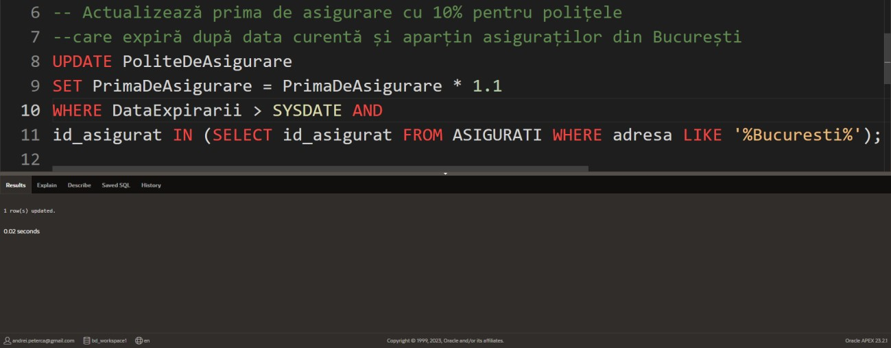

-- Actualizează prima de asigurare cu 10% pentru polițele

--care expiră după data curentă și aparțin asiguraților din București

UPDATE PoliteDeAsigurare

SET PrimaDeAsigurare = PrimaDeAsigurare * 1.1 WHERE DataExpirarii > SYSDATE AND id_asigurat IN (SELECT id_asigurat FROM ASIGURATI WHERE adresa LIKE '%Bucuresti%');

8.

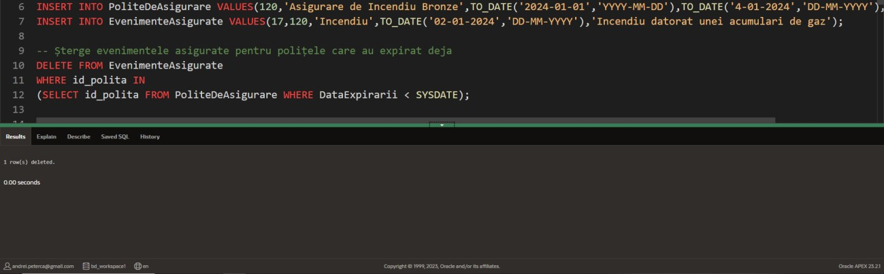

INSERT INTO PoliteDeAsigurare VALUES(120,'Asigurare de Incendiu Bronze',TO_DATE('2024-0101','YYYY-MM-DD'),TO_DATE('4-01-2024','DD-MM-YYYY'),2300,230,2,2);

INSERT INTO EvenimenteAsigurate VALUES(17,120,'Incendiu',TO_DATE('02-01-2024','DD-MM-

YYYY'),'Incendiu datorat unei acumulari de gaz');

-- Șterge evenimentele asigurate pentru polițele care au expirat deja

DELETE FROM EvenimenteAsigurate

WHERE id_polita IN

(SELECT id_polita FROM PoliteDeAsigurare WHERE DataExpirarii < SYSDATE);

9.

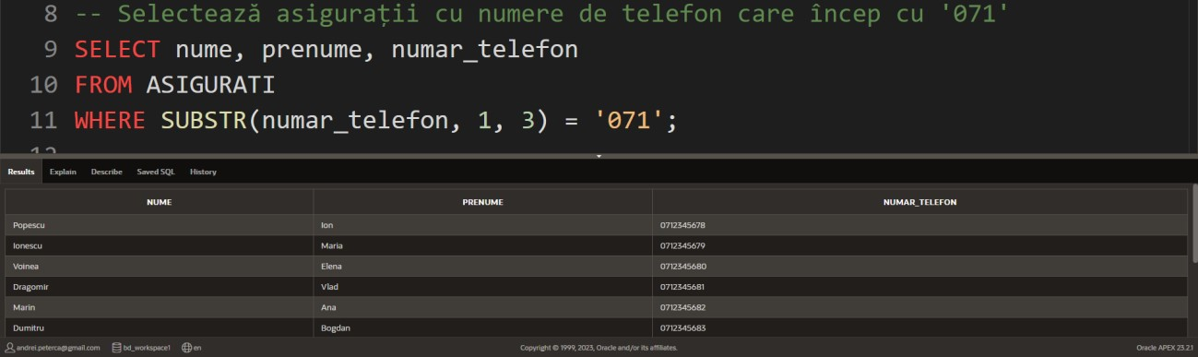

-- Selectează asigurații cu numere de telefon care încep cu '071'

SELECT nume, prenume, numar_telefon

FROM ASIGURATI

WHERE SUBSTR(numar_telefon, 1, 3) = '071';

10.

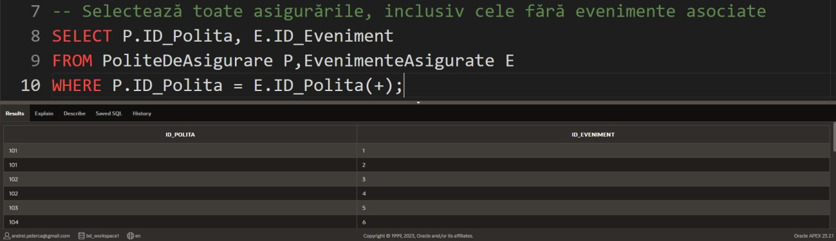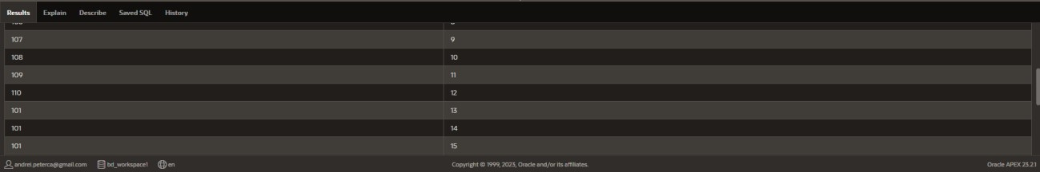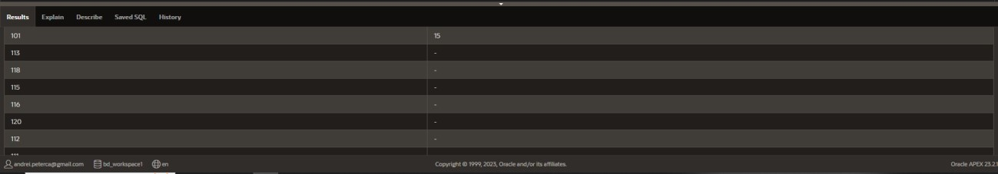

-- Selectează toate asigurările, inclusiv cele fără evenimente asociate

SELECT P.ID_Polita, E.ID_Eveniment

FROM PoliteDeAsigurare P,EvenimenteAsigurate E

WHERE P.ID_Polita = E.ID_Polita(+);

11.

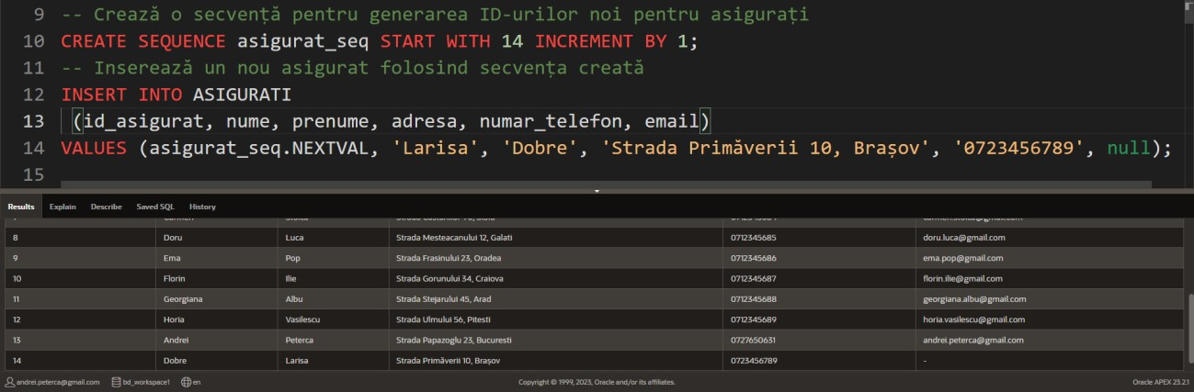

-- Crează o secvență pentru generarea ID-urilor noi pentru asigurați

CREATE SEQUENCE asigurat_seq START WITH 14 INCREMENT BY 1;

-- Inserează un nou asigurat folosind secvența creată

INSERT INTO ASIGURATI

(id_asigurat, nume, prenume, adresa, numar_telefon, email)

VALUES (asigurat_seq.NEXTVAL, 'Larisa', 'Dobre', 'Strada Primăverii 10, Brașov', '0723456789', null);

12.

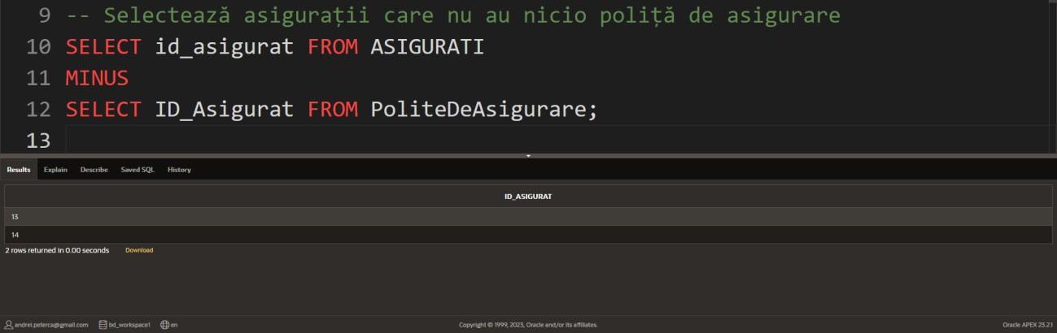

-- Selectează asigurații care nu au nicio poliță de asigurare

SELECT id_asigurat FROM ASIGURATI

MINUS

SELECT ID_Asigurat FROM PoliteDeAsigurare;

13.

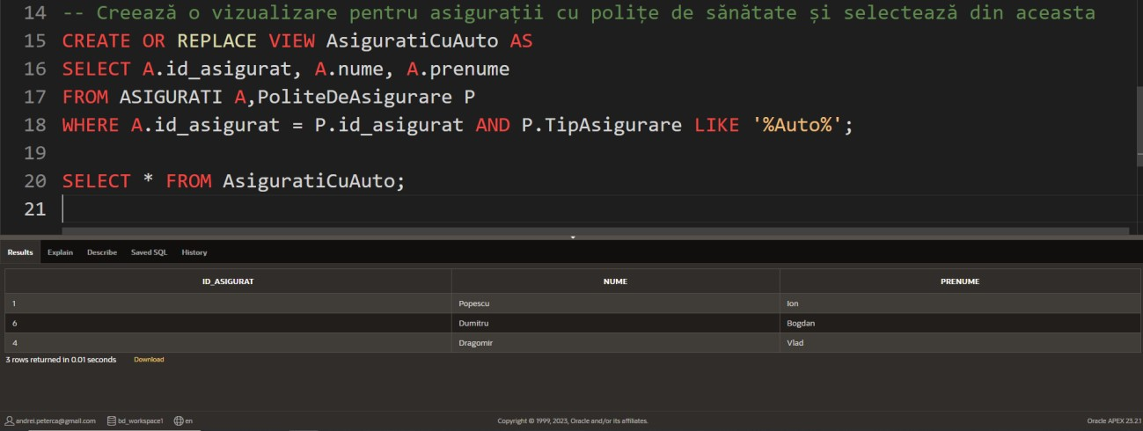

-- Creează o vizualizare pentru asigurații cu polițe de sănătate și selectează din aceasta

CREATE OR REPLACE VIEW AsiguratiCuAuto AS

SELECT A.id_asigurat, A.nume, A.prenume

FROM ASIGURATI A,PoliteDeAsigurare P

WHERE A.id_asigurat = P.id_asigurat AND P.TipAsigurare LIKE '%Auto%';

SELECT * FROM AsiguratiCuAuto;

14.

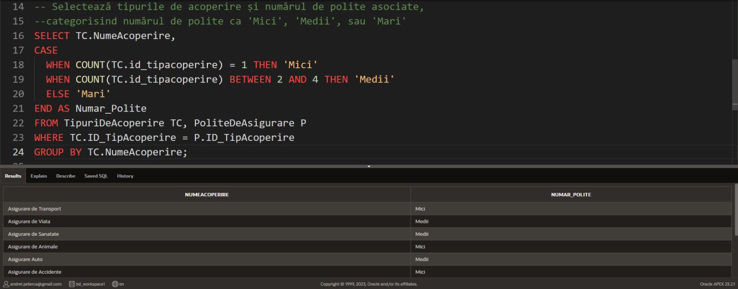

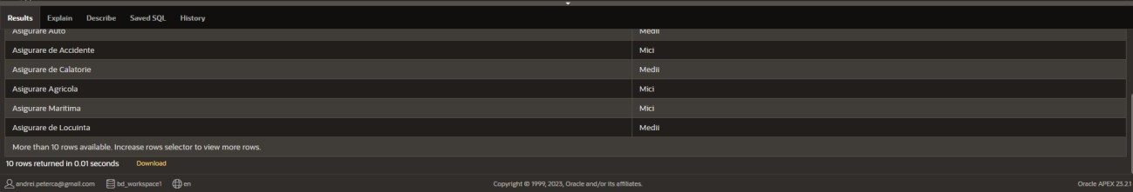

-- Selectează tipurile de acoperire și numărul de polite asociate,

--categorisind numărul de polite ca 'Mici', 'Medii', sau 'Mari'

SELECT TC.NumeAcoperire,

CASE

WHEN COUNT(TC.id_tipacoperire) = 1 THEN 'Mici'

WHEN COUNT(TC.id_tipacoperire) BETWEEN 2 AND 4 THEN 'Medii'

ELSE 'Mari'

END AS Numar_Polite

FROM TipuriDeAcoperire TC, PoliteDeAsigurare P

WHERE TC.ID_TipAcoperire = P.ID_TipAcoperire

GROUP BY TC.NumeAcoperire;

15.

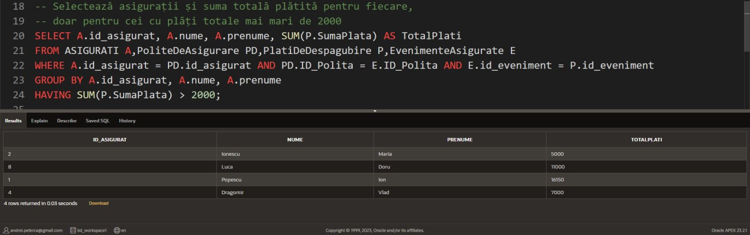

-- Selectează asigurații și suma totală plătită pentru fiecare,

-- doar pentru cei cu plăți totale mai mari de 2000

SELECT A.id_asigurat, A.nume, A.prenume, SUM(P.SumaPlata) AS TotalPlati

FROM ASIGURATI A,PoliteDeAsigurare PD,PlatiDeDespagubire P,EvenimenteAsigurate E

WHERE A.id_asigurat = PD.id_asigurat AND PD.ID_Polita = E.ID_Polita AND E.id_eveniment = P.id_eveniment

GROUP BY A.id_asigurat, A.nume, A.prenume

HAVING SUM(P.SumaPlata) > 2000;

16.

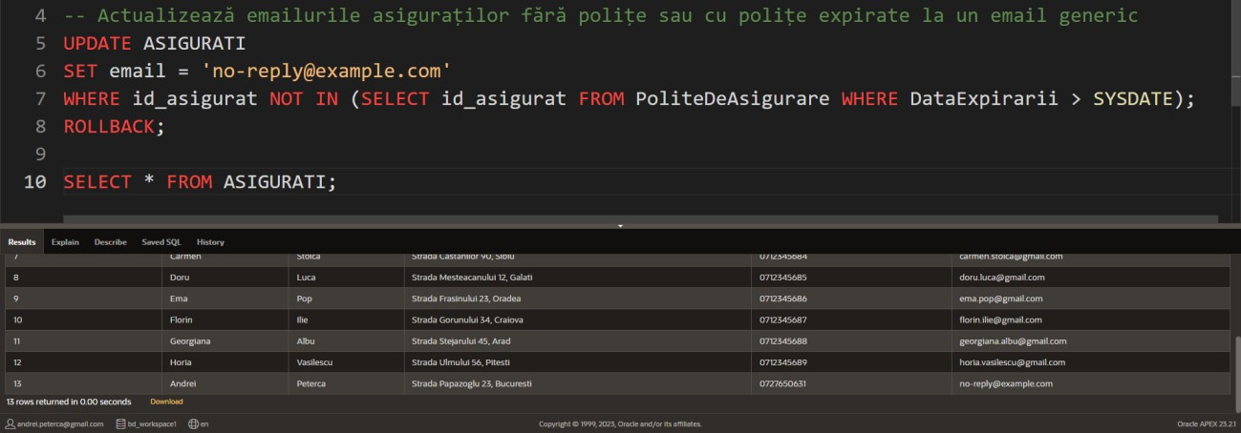

-- Actualizează emailurile asiguraților fără polițe sau cu polițe expirate la un email generic

UPDATE ASIGURATI

SET email = 'no-reply@example.com'

WHERE id_asigurat NOT IN (SELECT id_asigurat FROM PoliteDeAsigurare WHERE DataExpirarii > SYSDATE);

ROLLBACK;

SELECT * FROM ASIGURATI;

17.

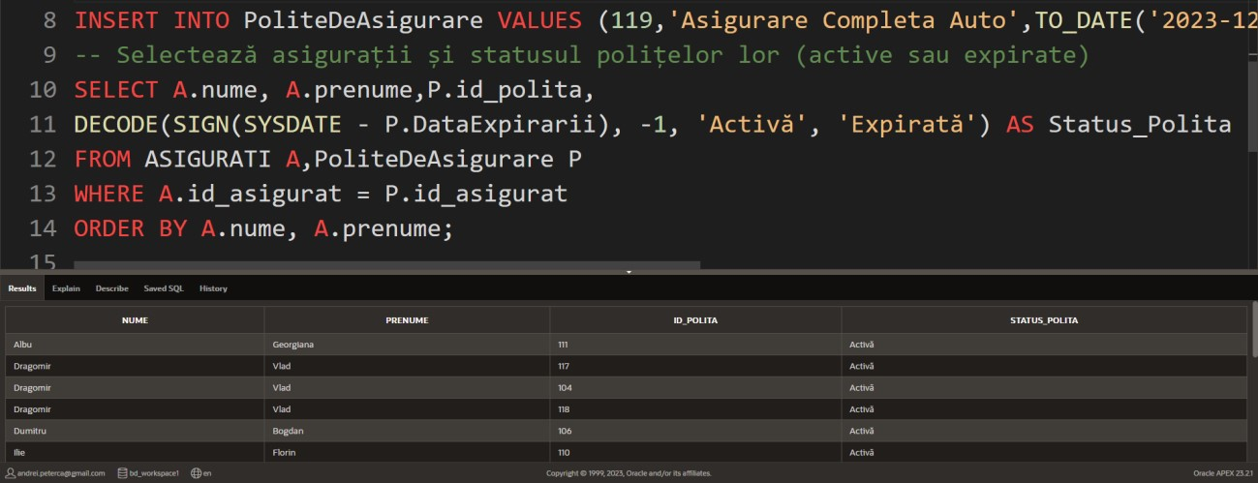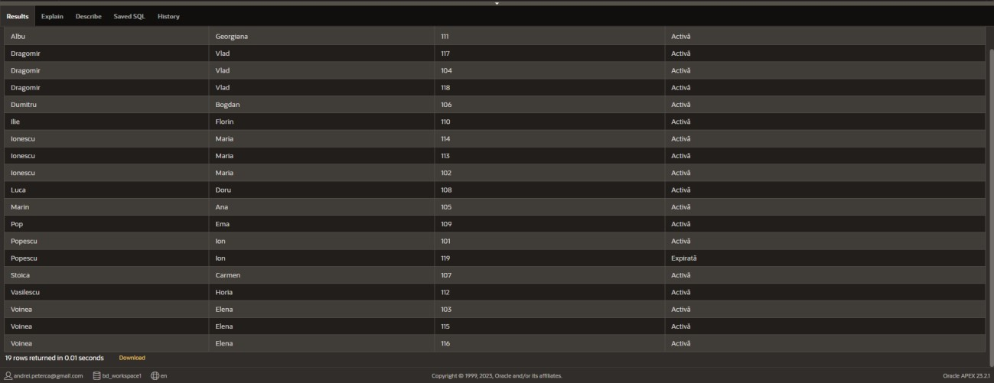

INSERT INTO PoliteDeAsigurare VALUES (119,'Asigurare Completa Auto',TO_DATE('2023-1212','YYYY-MM-DD'),TO_DATE('2024-01-01','YYYY-MM-DD'),1000,100,1,3);

-- Selectează asigurații și statusul polițelor lor (active sau expirate)

SELECT A.nume, A.prenume,P.id_polita,

DECODE(SIGN(SYSDATE - P.DataExpirarii), -1, 'Activă', 'Expirată') AS Status_Polita

FROM ASIGURATI A,PoliteDeAsigurare P

WHERE A.id_asigurat = P.id_asigurat

ORDER BY A.nume, A.prenume;

18.

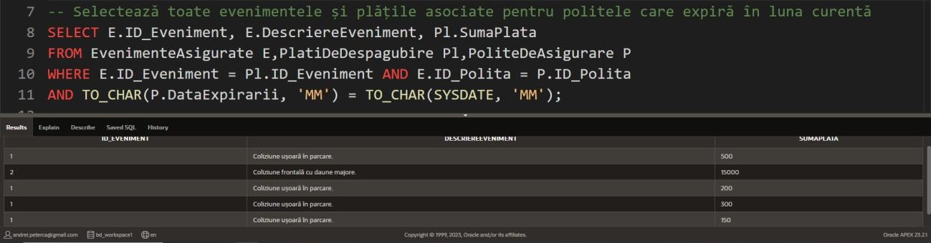

--ALTER SYSTEM SET fixed_date = ‘2025-03-13′;

-- Selectează toate evenimentele și plățile asociate pentru politele care expiră în luna curentă

SELECT E.ID_Eveniment, E.DescriereEveniment, Pl.SumaPlata

FROM EvenimenteAsigurate E,PlatiDeDespagubire Pl,PoliteDeAsigurare P

WHERE E.ID_Eveniment = Pl.ID_Eveniment AND E.ID_Polita = P.ID_Polita AND TO_CHAR(P.DataExpirarii, 'MM-YYYY') = TO_CHAR(SYSDATE, 'MM-YYYY');

19.

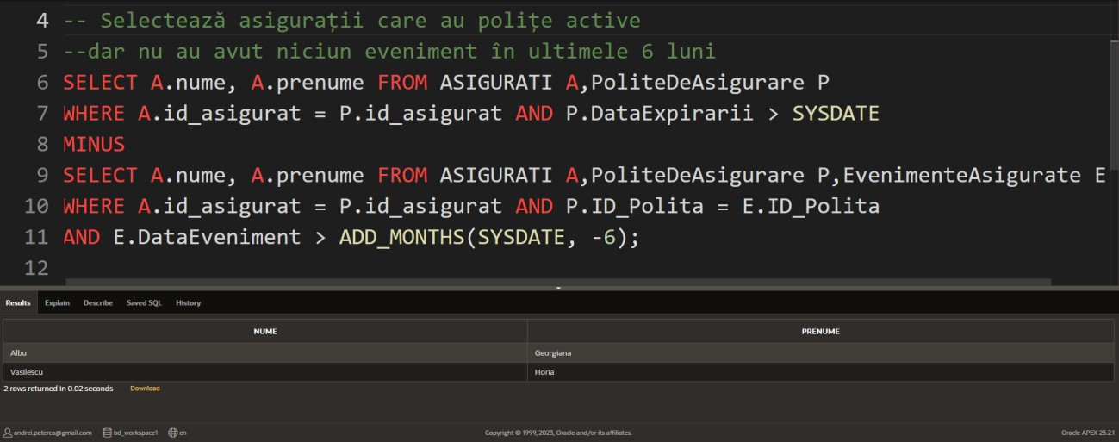

-- Selectează asigurații care au polițe active

--dar nu au avut niciun eveniment în ultimele 6 luni

SELECT A.nume, A.prenume FROM ASIGURATI A,PoliteDeAsigurare P

WHERE A.id_asigurat = P.id_asigurat AND P.DataExpirarii > SYSDATE

MINUS

SELECT A.nume, A.prenume FROM ASIGURATI A,PoliteDeAsigurare P,EvenimenteAsigurate E

WHERE A.id_asigurat = P.id_asigurat AND P.ID_Polita = E.ID_Polita

AND E.DataEveniment > ADD_MONTHS(SYSDATE, -6);

20.

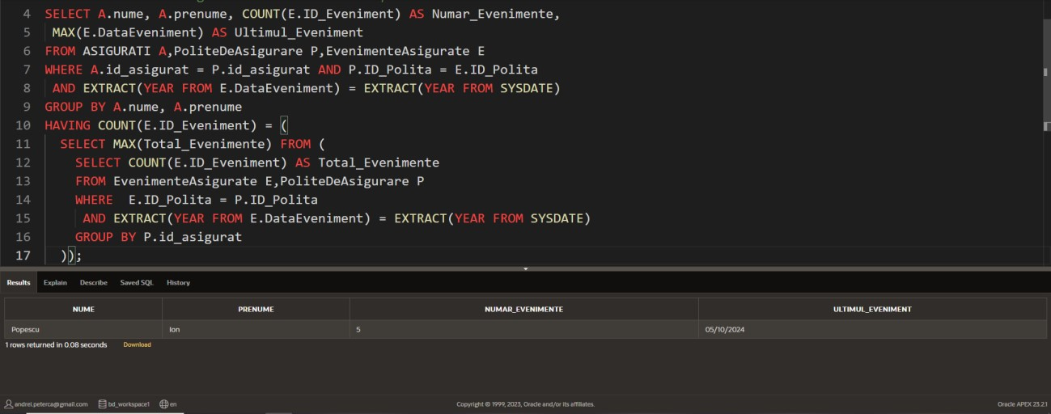

-- Selectează asigurații cu cel mai mare număr

--de evenimente înregistrate în anul curent și detaliile acestora

SELECT A.nume, A.prenume, COUNT(E.ID_Eveniment) AS Numar_Evenimente,

MAX(E.DataEveniment) AS Ultimul_Eveniment

FROM ASIGURATI A,PoliteDeAsigurare P,EvenimenteAsigurate E

WHERE A.id_asigurat = P.id_asigurat AND P.ID_Polita = E.ID_Polita

AND EXTRACT(YEAR FROM E.DataEveniment) = EXTRACT(YEAR FROM SYSDATE)

GROUP BY A.nume, A.prenume

HAVING COUNT(E.ID_Eveniment) = (

SELECT MAX(Total_Evenimente) FROM (

SELECT COUNT(E.ID_Eveniment) AS Total_Evenimente

FROM EvenimenteAsigurate E,PoliteDeAsigurare P

WHERE E.ID_Polita = P.ID_Polita

AND EXTRACT(YEAR FROM E.DataEveniment) = EXTRACT(YEAR FROM SYSDATE) GROUP BY P.id_asigurat

)

);

